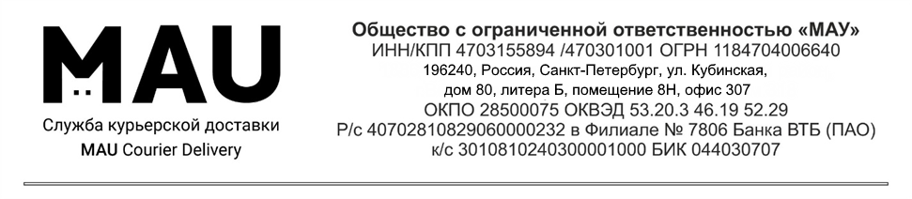
Тарифы на комплексное обслуживание юридический лиц и организаций
1. Абонемент Light
Абонемент включает в себя получение в оговоренные дни согласно графика посещений, корреспонденции в отделении ФГУП «Почты России» и её доставки в адрес Заказчика. Данная услуга осуществляется в пределах КАД. Доставка полученных отправлений осуществляется в день получения, при условии нахождения отделения ФГУП «Почта России» и Заказчика, находящегося по адресу с одним Индексом. Если Индекс Заказчика и отделение ФГУП «Почта России» имеют разные значения, то доставка отправлений производится на следующий день.
Период  Количество | 1 месяц | 3 месяца | 6 месяцев | 12 месяцев
1 раз в неделю | 2400 рублей | 6500 рублей | 11550 рублей | 19600 рублей
2 раза в неделю | 3600 рублей | 9750 рублей | 17300 рублей | 29500 рублей
2. Абонемент Full
Абонемент включает в себя услуги, указанные в абонементе Light, а также забор исходящей корреспонденции с последующей передачей отправлений в территориальный сортировочный центр ФГУП «Почта России» Данная услуга осуществляется в пределах КАД. Доставка полученных отправлений осуществляется в день получения, при условии нахождения отделения ФГУП «Почта России» и Заказчика, находящегося по адресу с одним Индексом. Если Индекс Заказчика и отделение ФГУП «Почта России» имеют разные значения, то доставка отправлений производится на следующий день.
Период  Количество | 1 месяц | 3 месяца | 6 месяцев | 12 месяцев
1 раз в неделю | 3150 рублей | 8500 рублей | 15100 рублей | 25500 рублей
2 раза в неделю | 4700 рублей | 12700 рублей | 22500 рублей | 38500 рублей
*Дополнительно оплачивается отправка корреспонденции и сопутствующие услуги в соответствии с тарифами, размещенными на официальном сайте ФГУП «Почта России»

В согласованные дни приезда курьера, на отправку исходящей корреспонденции, передаваемой на курьерскую доставку компании MAU будет действовать скидка 10% на любое направление.

